合同编号：（豫财竞谈-2020-51）
郑州大学政府采购货物合同

甲方：郑州大学
乙方：河南新聚诚信息科技有限公司
本合同于2020年12月21日由甲乙双方按下述条款签署。
在甲方为获得（云桌面系统软件、超融合系统授权、云课堂教学管理与还原系统、嵌入式移动机器人套件、实验单元）货物和伴随服务实施公开招标情况下，乙方参加了公开招标。通过公开招标，甲方接受了乙方以总金额（人民币，大写：壹拾伍萬玖仟伍佰元整，小写：159500元）（以下简称“合同价”）的投标。双方以上述事实为基础，签订本合同。
一、供货范围及分项价格表（详见附件1、附件2）
1.本合同所指设备详见附件1、附件2 ，此附件是合同中不可分割的部分。
2.总价中包括设备金额、包装、运输保险费、装卸费、安装及相关材料费、调试费、软件费、检验费及培训所需费用及税金等，甲方不再另行支付任何费用。
二、质量及技术规格要求
乙方须按合同要求提供全新设备（包括零部件、附件、备品备件等），设
备的质量标准、规格型号、具体配置、数量等符合招标标书要求，其产品为原厂生产，
且应达到乙方投标文件及澄清文件中明确的技术标准。
乙方应在本合同生效后7个工作日内向甲方提供安装计划及质量控制规范；
并于12月21日前进驻安装现场；所有设备运送到甲方指定地点后，双方在2日
共同验收并签署验收意见。如甲方无正当理由，不得拒绝接收；在安装调试过程中，
甲方有权采取适当的方式对乙方产品质量标准、规格型号、具体配置、数量以及安装质量和进度等进行检查。甲方如果发现乙方所供设备不符合合同约定，甲方有权单方解除合同，由此产生的一切费用由乙方承担。
三、包装与运输
设备交付使用前发生的所有与设备相关的运输、安装及安全保障事项等均由乙方负责；设备包装应符合抗震、防潮、防冻、防锈以及长途运输等要求，对由于包装不当或防护措施不力而导致的商品损坏、损失、腐蚀等损失均由乙方承担；在设备交付使用前所发生的所有与设备相关的经济纠纷及法律责任均与甲方无关。
四、质保期与售后服务（详见附件3）
1.所有设备免费质保期为3年（自验收合格并交付给甲方之日起计算），终身维护、维修。
2.在质保期内，因产品质量造成的问题，供货方免费提供配件并现场维修，且所提供的任何零配件必须是其原设备厂家生产的或经其认可的。产品存在质量问题，甲方有权要求乙方换货。
3.乙方须提供一年2次全免费（配件+人力）对产品设备的维护保养。
4.乙方承诺凡设备出现故障，自接到甲方报修电话2小时内响应，24小时内到达
现场，24小时内解决故障问题。保修期外只收取甲方零配件成本费，其他免费。
5.乙方有责任对甲方相关人员实施免费的现场培训或集中培训措施，保证甲方相关人员能够独立操作、熟练使用、维护和管理有关设备。
6.其它：无
五、技术服务
1.乙方向甲方免费提供标准安装调试及2人次国内操作培训。
2.乙方向甲方提供设备详细技术、维修及使用资料。
3.软件免费升级和使用。
六、专利权
乙方应保证甲方在使用其所提供的产品时免受第三方提出侵犯其专利权、商标权或保护期的起诉。
七、免税
1.属于进口产品，用于教学和科研目的的，中标价为免税价格。
2.免税产品应由甲乙双方依据海关的要求签订委托进口代理协议，确认甲乙双方
的责任与义务。委托进口代理协议作为本合同的不可分割部分。
3.免税产品通关时乙方必须进行商检，未商检的，造成的损失由乙方承担。
八、交货时间、地点与方式
1.乙方于2020年12月29日之前将货物按甲方要求在甲方指定地点交货、安装、调试完毕，并具备使用条件，未经甲方允许每推迟一天，按合同总额的千分之五扣除违约金。
2.乙方负责所供货物包装、运输、安装和调试，并承担所发生的费用；甲方为乙方现场安装提供水、电等便利条件。
3.安装过程中若发生安全事故由乙方承担。
4.乙方安装人员应服从甲方的管理，遵守国家法律法规和学校相关制度，否则一
切后果均由乙方承担。
5.货物交付使用前，乙方负责对提供货物进行看管，并承担货物的丢失、损毁等风险。
九、验收方式
1.初步验收。甲方按合同所列质量标准、规格型号、技术参数以及数量等在现场验收，并填写初步验收单（详见附件4）。验收时，甲方有权提出采用技术和破坏相结合的方法。
乙方应向甲方移交所供设备完整的使用说明书、合格证及相关资料。乙方在所有设备（工程）安装调试、软件安装完毕后，开展现场培训，使用户能够独立熟练操作使用仪器或设备，尔后由供需双方共同初步验收；甲乙双方如产生异议，由第三方重新进行验收。如果乙方提供的货物与合同不符，甲方有权拒绝验收，由此所产生的一切费用由乙方承担。
2.正式验收：依据河南省财政厅“《关于加强政府采购合同监督管理工作的通知》【豫财购（2010）24号】”文件要求，政府采购合同金额50万元以上的货物采购项目，由使用单位初验合格后，向国有资产管理处提出验收申请，由采购单位领导牵头，会同财务、审计、资产管理及专家成立验收专家组进行正式验收。学校验收通过后，才能支付合同款项。
十、付款方式
1.本合同总价款（大写）为：壹拾伍萬玖仟伍佰元整（小写：￥159500元）。
2.付款方式：货物验收合格后，经审计后，甲方向乙方支付全部货款的95％即人民币壹拾伍萬壹仟伍佰贰拾伍元整（小写：￥151525元），质保期满后，甲方向乙方支付剩余的全部货款即人民币柒仟玖佰柒拾伍元整（小写：￥7975元）。
十一、履约担保
乙方向甲方以转账的方式提供合同总额5%的履约保证金。履约担保金在签订合同前交学校财务处，货物验收合格，正式交付使用后予以退还。
十二、违约责任
乙方所交的货物产地、品牌、型号、规格、质量以及技术标准、数量等不符合合同要求，甲方有权拒收，由此产生的一切费用由乙方负责；因货物更换而造成逾期交货，则按逾期交货处理，乙方应向甲方每天支付合同标总额日千分之五的违约金。甲方无正当理由拒收设备，应向供方偿付拒收设备款额百分之五的违约金。
甲方逾期付款，应向乙方支付本合同标的总额的日万分之四的违约金。
十三、其它
1.组成本合同的文件及解释顺序为：投标书及其附件、本合同及补充条款；招标文件及补充通知；中标通知书；国家、行业或企业（以最高的为准）标准、规范及有关技术文件。
2.双方在执行合同时产生纠纷，协商解决；协商不成，向甲方所在地人民法院提起诉讼。
3.本合同共16页，一式八份，甲方执四份，乙方执二份，招标公司执二份。
4.本合同未尽事宜，供需双方可签订补充协议，与本合同具有同等法律效力。
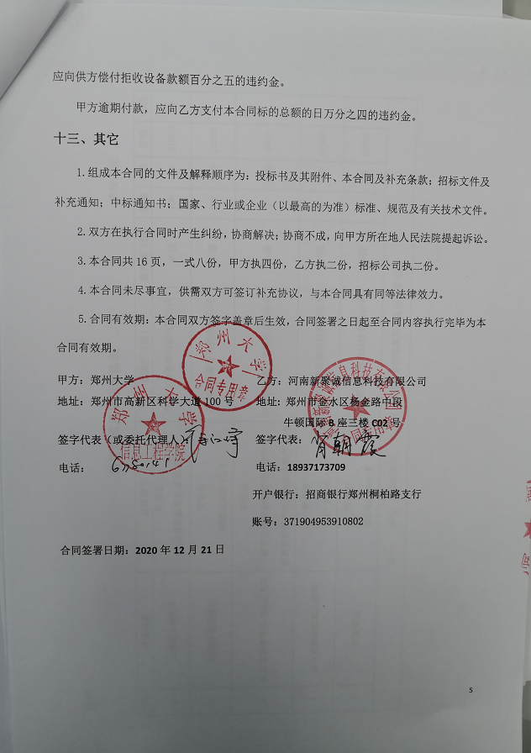
5.合同有效期：本合同双方签字盖章后生效，合同签署之日起至合同内容执行完毕为本合同有效期。
甲方：郑州大学 乙方：河南新聚诚信息科技有限公司
地址：郑州市高新区科学大道100号 地址: 郑州市金水区杨金路中段
牛顿国际B座三楼C02号
签字代表（或委托代理人）： 签字代表：
电话： 电话：18937173709
开户银行：招商银行郑州桐柏路支行
账号：371904953910802
合同签署日期：2020年12月21日
附件1：
供货范围及分项价格表 单位：元
序号 | 设备名称 | 品牌型号 | 制造厂（商） | 原产地（国） | 数量 | 单价 | 合价 | 备注
1 | 云桌面系统软件 | 青葡萄  云桌面虚拟化系统V3.0 | 深圳市青葡萄科技有限公司 | 中国 | 100 | 810 | 81000 | 否
2 | 超融合系统授权 | 青葡萄  超融合系统V1.0 | 深圳市青葡萄科技有限公司 | 中国 | 100 | 120 | 12000 | 否
3 | 云课堂教学管理与还原系统 | 新聚诚  星安云课堂教学管理系统软件  星安数据保护与还原系统软件V3.0 | 河南新聚诚信息科技有限公司 | 中国 | 1 | 3000 | 3000 | 否
4 | 嵌入式移动机器人套件 | 智小中  ZXZ-MazeBot | 河南智小中智能科技有限公司 | 中国 | 50 | 950 | 47500 | 否
5 | 实验单元 | 智小中  ZXZ-MazeBot-P | 河南智小中智能科技有限公司 | 中国 | 50 | 320 | 16000 | 否
合计： 小写：￥159500元 大写：人民币壹拾伍萬玖仟伍佰元整元整

附件2：
设备技术规格参数、功能描述及配置清单表
序 号 | 设备名称 | 具体技术规格参数、功能描述及配置清单描述 | 单 位 | 数 量
1 | 云桌面系统软件 | 1、支持模板属性配置，可配置模板名称、信息描述、网络、CPU和内存资源。  2、连接服务器支持Linux环境下安装，支持虚拟机批量操作，例如批量创建、批量关联、批量修改。  3、支持桌面池创建时可以指定起始IP，为虚拟机批量修改IP地址。  4、支持资源空闲回收功能，当个人桌面断开连接一定时间后（该时间可在管理平台设置）可实现自然关机或挂起，释放占用资源；(响应文件中提供此功能现场演示截图)  5、控制台不需要安装任何客户端程序，直接通过浏览器以WEB形式访问，如在手机，IPAD上均能实现对虚拟化平台的管理。  6、可通过终端管理软件对终端客户端软件进行单台或批量更新操作，软件更新后，无需再次重复配置云终端、云桌面参数（服务器连接地址、编号等）；  7、支持视频重定向，以提升播放流畅度及性能，本项目在播放1080P高清视频时，播放器CPU利用率低于15%，从而降低服务器资源消耗，提升虚拟机部署密度。  8、支持远程协助功能，管理员在云桌面控制台中可以直接向需要协助的用户发起远程协助，用户桌面无需安装任何辅助软件。  9、云桌面支持微信扫码登陆，以提供更深维度的身份认证；  10、云桌面windows客户端支持从物理机系统直接拖拽文件到虚拟机中，支持从物理机复制文件文本内容并直接粘贴到虚拟机的文件中。  11、提供联动关机设置策略，可实现虚拟桌面正常关机时，终端设备自动关机；终端设备按电源键时虚拟桌面自动关机，终端异常断电时可根据策略实现虚拟机自动关机或挂起；  12、支持VDI随机桌面池模式，随机桌面池模式在用户登录时能自动识别可用的虚拟机，且无需将用户与虚拟机绑定，实现桌面级别冗余；  13、大小屏互动：云桌面支持同一用户、同一时间在云终端和移动终端上面登陆使用，在云终端和移动终端上面的操作实时同步。(响应文件中提供此功能现场演示截图)  14、支持虚拟化平台加入云服务中心，加入云服务中心后，可实现对多个虚拟化平台的集中管理、运行状态监控及使用情况大数据分析。  15、用户在使用虚拟机管理平台时，遇到无法解决的问题，可以点击界面上的技术支持按钮，获取技术人员的在线帮助。  16、支持将服务器端显卡资源以显卡共享的形式分配给多台3D虚拟机，虚拟机即可流畅使用UG/NX，3Ds MAX，MAYA等主流3D软件。  17、支持终端消息发布功能，管理员可直接通过web管理平台给终端发送消息，终端无需进入操作系统即可接收消息，消息支持跑马灯显示。(响应文件中提供此功能现场演示截图)  18、虚拟桌面能够识别18类的USB设备，针对不同类型的USB设备能够精确的识别并控制使用权限，管理员可以自定义USB设备类型并控制使用权限。(响应文件中提供此功能现场演示截图)  其他内容：  1、提供桌面虚拟化的计算机软件著作权登记证书，服务器虚拟化的计算机软件著作权登记证书；  2、虚拟化平台集中管理的计算机软件著作权登记证书；  3、提供云桌面系统ISO14001、OHSAS18001认证证书复印件，；  4、为了保证兼容性与售后统一，投标商负责实现系统与现有云业务系统、超融合系统等完全兼容，提供统一的管理界面，实现一个模板进行下发到各个教室，以保证平台的统一运维。  5、确保100个桌面可以并发运行，如硬件资源不足，投标商配套相应资源以满足业务流畅正常运行。 | 点 | 100
2 | 超融合系统授权 | 1、支持一键式安装部署，添加存储节点；  2、支持一键添加数据存储磁盘或缓存磁盘，且支持一次添加一块或多块磁盘；  3、集群支持资源负载、虚拟机数量等多种负载均衡策略；  4、支持数据配置多副本（两副本/三副本）存储，跨磁盘、跨节点、跨机架存储；  5、支持以图形化界面显示各个数据盘和缓存盘的状态、信息、容量使用情况等；  6、支持以图形化界面展示虚拟存储在一段时间内（1 小时、 1 天、一周、一个月内）的 IOPS、吞吐量、时延的平均值信息；  7、支持对节点、磁盘、网络产生的相关故障进行告警，其中磁盘故障报警能准确到具体节点的某块磁盘，网络报警能够准确到具体节点的管理网络或数据网络；  8、支持服务器故障后，关机和运行状态的虚拟机动态迁移，故障HA 切换；  9、支持在 B/S 架构的管理界面上查询运行日志，日志内容体现操作日期，对应节点名称，日志级别及具体内容；  10、支持基于 SSD 盘/PCIe-SSD 卡的分布式读写缓存加速；  11、支持数据多副本一致性检测和自动修复；  12、支持磁盘/缓存盘热插拔功能；  13、支持基于共享密钥的双向身份认证，保护数据安全；  14、支持存储快照回滚功能，保障系统安全；  15、可智能判断和自动隔离对系统功能/性能产生较大影响或波动的故障节点；  16、支持硬盘慢盘检测；  17、支持数据自愈功能，新磁盘替换故障的旧磁盘，可通过备份数据自动重建.；  18、支持服务程序软件狗功能，进程异常退出会被自动拉起；  19、基于网卡 bond 模式的负载均衡，解决存储的性能瓶颈，提供更高的 IOPS 和 MBPS；  20.为了保证兼容性与售后统一，与云桌面系统软件、超融合系统为同一品牌； | 点 | 100
3 | 云课堂教学管理与还原系统 | 1.可管理100台学生机电脑，支持所有Windows操作系统；软件采用硬件加密狗及序列号双重授权；  2.软件系统采用先进的虚拟显卡低层驱动技术，安装部署方便，免拆机插卡、免重新构建分区，纯软件安装。  3.屏幕广播与监看时，可以文本静态页面形式也可以多媒体动态画面模式，老师与学生可以可视对讲；  4.主控机器可以同时远程操作和摇控所有终端机器；屏幕录制可以录制成AVI格式自带的_sc格式；  5.屏幕广播教学时可以设置颜色质量，如1阶灰度、16位中彩色等。  支持有线网络、无线网络、无盘云桌面，可以将老师的声音头像实时的录下来直播给学生机器；  6.支持硬盘数据及时还原、定时还原、操作系统IP绑定、网卡绑定、设备限制，能够针对不同的教学应用状态创建多还原点/锁定还原点/删除还原点，还原点之间相互不依赖、自动还原。  7.能够设定计划任务，在指定的时间点自动切换到指定的还原点，且支持离线任务；针对内网的应用，能够无缝对接WSUS实现操作系统补丁包的过滤与更新，保证内网的安全。  8.主控端网络侦测功能支持便利协助定位网络的通信问题，查找网卡、网线、交换机网口的故障；在硬盘全盘保护的情况下，支持自动侦测软件安装及文件、文件夹数据变动提醒用户保存当前状态。  9.支持备份型还原，能够把操作系统、教学应用还原点数据备份至移动硬盘，遇有硬盘损坏，亦能够快速恢复硬盘数据。  10.支持主控端批量化管理功能，主控端可远程批量修改被控端的保护模式、密码、切换还原点、删除还原点、锁定设备、资产管理、屏幕监看，及远程指定被控端进行网络同传与增量同传。 | 套 | 1
4 | 嵌入式移动机器人套件 | 主控制器：STM32F103  传感器：  5个红外反射式光电循迹传感器  3个红外反射式光电测距传感器  1个陀螺仪  1个触摸开关  驱动方式：差动，最大移动速度：40cm/s。  电机：2个直流减速电机（带编码器），减速比1:50，额定转矩0.35kg.cm，额定转速180rpm，编码器AB相输出，分辨率为7ppr。  电源：可充电3.7v聚合物锂电池1200mAh，自带充电保护电路和mini-USB充电接口。  外扩通信方式：串口TTL。  实训教程主要内容：  GPIO、EXTI、USART A/D、Timer、I2C等STM32外设的嵌入式开发方法。  红外反射式光电开关、红外反射式光电传感器、陀螺仪、触摸等传感器的嵌入式开发方法。  电机驱动、运动学、避障/跟墙、惯导、巡线、迷宫探索等机器人控制的嵌入式开发方法。  附件：实验培训教程（电子版）、USB充电线、ST-LINK调试器、USB转串口  模块。  主要用于嵌入式系统、电子信息类/计算机类的综合课程设计，智能机器人课程实践。 | 套 | 50
5 | 实验单元 | 底板尺寸：长600mm，厚16mm，宽度600 mm，材料木质，白色，数量1个。  挡板尺寸：高50mm，厚12mm，宽度168mm，材料ABS，白色，数量4个。  立柱尺寸：高50mm，厚12mm，宽度12mm，材料ABS，白色，数量4个。  功能：立柱四周可以挡板连接在一起，底部可以固定插入底板。 | 套 | 50

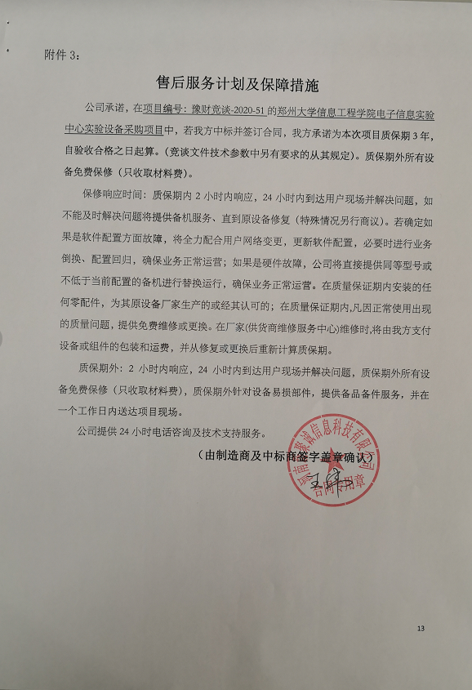
附件3：
售后服务计划及保障措施
公司承诺，在项目编号：豫财竞谈-2020-51的郑州大学信息工程学院电子信息实验中心实验设备采购项目中，若我方中标并签订合同，我方承诺为本次项目质保期3年，自验收合格之日起算。（竞谈文件技术参数中另有要求的从其规定）。质保期外所有设备免费保修（只收取材料费）。
保修响应时间：质保期内2小时内响应，24小时内到达用户现场并解决问题，如不能及时解决问题将提供备机服务、直到原设备修复（特殊情况另行商议）。若确定如果是软件配置方面故障，将全力配合用户网络变更，更新软件配置，必要时进行业务倒换、配置回归，确保业务正常运营；如果是硬件故障，公司将直接提供同等型号或不低于当前配置的备机进行替换运行，确保业务正常运营。在质量保证期内安装的任何零配件，为其原设备厂家生产的或经其认可的；在质量保证期内,凡因正常使用出现的质量问题，提供免费维修或更换。在厂家(供货商维修服务中心)维修时,将由我方支付设备或组件的包装和运费，并从修复或更换后重新计算质保期。
质保期外：2小时内响应，24小时内到达用户现场并解决问题，质保期外所有设备免费保修（只收取材料费），质保期外针对设备易损部件，提供备品备件服务，并在一个工作日内送达项目现场。
公司提供24小时电话咨询及技术支持服务。
（由制造商及中标商签字盖章确认）
附件4：
郑州大学仪器设备初步验收单
No. 年 月 日
使用单位 |  | 郑州大学 |  |  | 使用人 | 郑州大学 |  | 合同编号 |  |  |  |  | 豫财竞谈-2020-51
供货商 |  | 河南新聚诚信息科技有限公司 |  |  |  |  |  |  | 合同总金额 |  |  |  | 159500元
设备明细（品名、型号、规格、生产厂家、数量、金额等，不够可另附表）
序号 | 品名 |  |  | 技术参数  （规格型号） |  |  | 生产厂家（产地） |  |  | 数量 |  | 单位 |  | 金额
1 | 云桌面系统软件 |  |  | 青葡萄  云桌面虚拟化系统V3.0 |  |  | 深圳市青葡萄科技有限公司 |  |  | 100 |  | 点 |  | 81000
2 | 超融合系统授权 |  |  | 青葡萄  超融合系统V1.0 |  |  | 深圳市青葡萄科技有限公司 |  |  | 100 |  | 点 |  | 12000
3 | 云课堂教学管理与还原系统 |  |  | 新聚诚  星安云课堂教学管理系统软件  星安数据保护与还原系统软件V3.0 |  |  | 河南新聚诚信息科技有限公司 |  |  | 1 |  | 套 |  | 3000
4 | 嵌入式移动机器人套件 |  |  | 智小中  ZXZ-MazeBot |  |  | 河南智小中智能科技有限公司 |  |  | 50 |  | 套 |  | 47500
5 | 实验单元 |  |  | 智小中  ZXZ-MazeBot-P |  |  | 河南智小中智能科技有限公司 |  |  | 50 |  | 套 |  | 16000
实 物 验 收 情 况 | 外观质量（有无残损，程度如何）。
实 物 验 收 情 况 | 清点数量（主机、配件、型号、规格、产地是否与招投标文件、合同、发票、装箱单的数量相同，若有出入，说明缺件名称、规格、数量、金额）。
实 物 验 收 情 况 | 仪器设备安装调试及使用人员培训情况（是否完成整套设备安装、有无安装缺陷，使用人员是否经过培训）。
技术验收情况 | 依据合同约定技术条款逐一测定设备的性能和各项技术指标，所测结果是否与合同约定技术条款规定的一样，性能是否稳定，配件是否齐全，是否有安全隐患，具体说明。
初步验收情况 | □通过验收 □整改后再组织验收  □不通过验收 索赔要求 □其他结论
验收小组  成员签字 |  |  |  |  |  |  | 供货商  授权代表签字

附件5：
中标通知书
